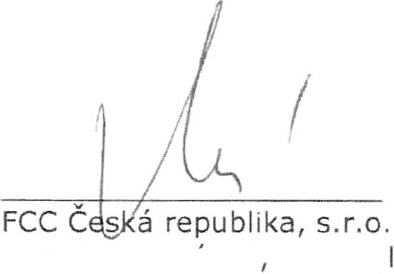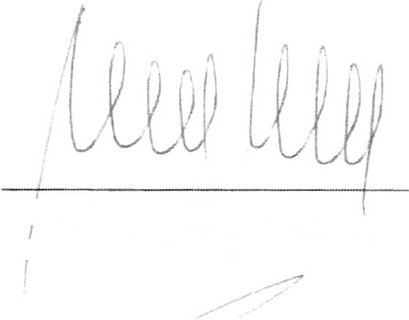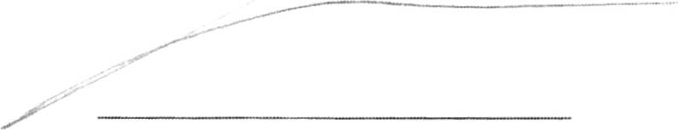

»»  
*teřr*  
*@* kk Environmen:

Service for the Future

FCC Ceská republíka. s.r.o.

PLNÁ MOC

Níže podepsaná obchodní společnost,  
FCC Ceská republika, s.r.o. se sídlem Dáblická 791/89, 182 00 Praha 8, IČ: 45809712 zapsaná v OR  
vedeném u Městského soudu v Praze pod sp. zn. C 12401, zastoupená )ednateli Ing. Petrem Morávkem  
a Ing. Václavem Niklem  
(dále jen,,společnost"),

zmocňuje

Ing. Romana Rosnera, senior obchodního zástupce společnosti FCC České republika, s.r.o,  
xx

(dále jen,,zmocněnec"),

aby zastupoval společnost a aby jménem společnosti sjednával veškeré obchody, které svým obsahem  
odpovÍdají predmetu podnikání spolecnosti, s výjímkou obchodů, jejichz hodnota prevysuje částku  
500 000,- Kč (slovy: pět set tisíc korun českých). Zmocněnec 3e oprávněn za společnost právně jednat a  
uzavírat smlouvy s dodavateli společnosti za předpokladu, že hodnota právních vztahŮ vzniklých  
z takových smluv nepřekročí částku uvedenou v předchozí větě.

Zmocněnec je za podmínek stanovených v této plné moci zejména oprávněn )ednat jménem společnosti  
s třetími osobami anebo se stávajícími obchodními partnery společnosti, sjednávat s nimi a podepisovat  
jménem společnosti smlouvy anebo jejich změny a zajišťovat jejich plnění.

Tato plná moc se vystavuje na dobu určitou od 1. 1. 2024 do 31. 12. 2024.

V Praze dne 30.11.2023

Ing. Petr Moravek jednate

Tuto plnou moc přijímám:

FCC Česká republika, s.r.o.  
Ing. Václav Nikl, jednatel

Ing. Roman Rosner  
zmocnenec

Tato plná moc se vyhotovuje ve třech originálech (lx pro FCC Česká republika, s.r.o., 2x pro zmocněnce)

aCC Česka aepvbiika s ra  
Ďabl'Cká '91-'89. 182 "-O Pr3ha 8  
íč 4580 9' 12 DíČ CZ4580971 *Z*  
řlěstSkÝ soud *'i* Praze, SO ZI1 C l 24C +